第一章 人工智慧與HD思維
近年來，因人工智慧的快速發展，許多人類社會存在許久的困難問題，被人工智慧技術所解決。例如:2016年AlphaGo圍棋與頂尖棋士的對弈中取得勝利，也造就了現在AI圍棋軟體大量被使用在圍棋教授的使用場景。2020年第14屆蛋白質結構預測技術的關鍵測試（Critical Assessment of protein Structure Prediction，CASP）競賽中，AlphaFold 2(2020)取得了非常優異的成果，中位分數為92.4（滿分100分）,推進了人類對蛋白質結構預測的新里程碑。
我們歸納推動AI技術發展的三大因素，分別為運算能力、演算法及資料儲存成本。這三個領域的發展分別推動了軟硬體產業的建構；硬體產業方面由基礎IC元件的半導體，晶圓代工及IC設計，至個人電腦相關設備及伺服器產業鏈的搭建，台灣廠商在這領域的專業有著世界級的領先地位。而軟體產業受益於開源文化的興盛，讓產學研相關研究人員能參與演算法與開源專案的實作，近十年的開源專案不斷日新更迭，許多熱門的大數據管理架構或是深度學習框架與預訓練模型及資料集，被諸多公私部門開源使用，讓這十年的深度學習應用無比精彩。
人工智慧的技術發展除了硬體環境改變，同時也帶動演算法改良及開發的便利。我們以2010年開始記錄的ImageNet圖像辨識競賽資料，得知圖像辨識模型的錯誤率(error rate %)，從2010年的28.2%透過每年的新模型演算法提出，到2012年由多倫多大學教授Hinton的學生團隊引入深度學習演算法提出AlexNet模型，錯誤率降到16.4%。開始了深度學習CNN base model的一系列改良，先後出現了VGG (2014)、GoogleNet (2014)以及ResNet (2015)等，深度學習模型。影像辨識錯誤率己超越人類的平均水平5.1%，來到3.5%。這一重大的突破所帶起的人工智慧領域第三波發展，大家應該可以從生活周遭的影像辨識應用，例如：人臉辨識、監視系統的異常偵測、無人商店等應用，感受到人工智慧己進入到我們的生活之中。
本文將會透過AI架構與類型及習慣領域思維來介紹由HD觀點的人工智慧運作機制與創新。

1.1 前言
我們理解當前人工智慧的技術發展，最早可以從1950年第一波以符號邏輯開始，透過領域專家把規則邏輯寫成運行程式。但發現許多初步的成就很難再被推進，解決實務問題的參數空間比想像的大很多，當時的電腦運算能力無法解決。而哲學家也開始質疑，所謂機器的「對話」或「推理」，其實並沒有真正的理解，只是機器在事先預設好的規則上，作出形式上的反應，不是真的智慧。
1980年代是第二波人工智慧浪潮，透過領域專家的經驗來發展專家系統，計算機科學家將某些專業領域的知識整理編排，讓電腦可以透過設定好的步驟來快速的計算相關資訊的可能結果，為該領域提供輔助決策的系統。此方向已獲得相當的成功與應用（如於醫療、軍事、製造等等）。但是因為用途受限於特定領域，知識範圍只能由該領域的專家決定，不容易擴展連結或有足夠的彈性，無法滿足一般性人工智慧的期待，於是進入第二波寒冬。
這次發起的第三波人工智慧浪潮，自2010年開始至今仍持續進行，它是由機器學習演算法來推動。由於積體電路的發明與演算法的進步，電腦的計算速度與資料處理能力已大幅提升。以1997年IBM深藍擊敗西洋棋王卡斯巴羅夫為最重要的代表作。加上網路的發展累積巨量資料(尤其是圖像與文字資料)可以提供機器學習使用。深度學習(或類神經網路)帶來演算法的突破，可以更有效的處理非結構化的資料(如圖像與文字)而逼近人類效果，使得人工智慧成為可能。
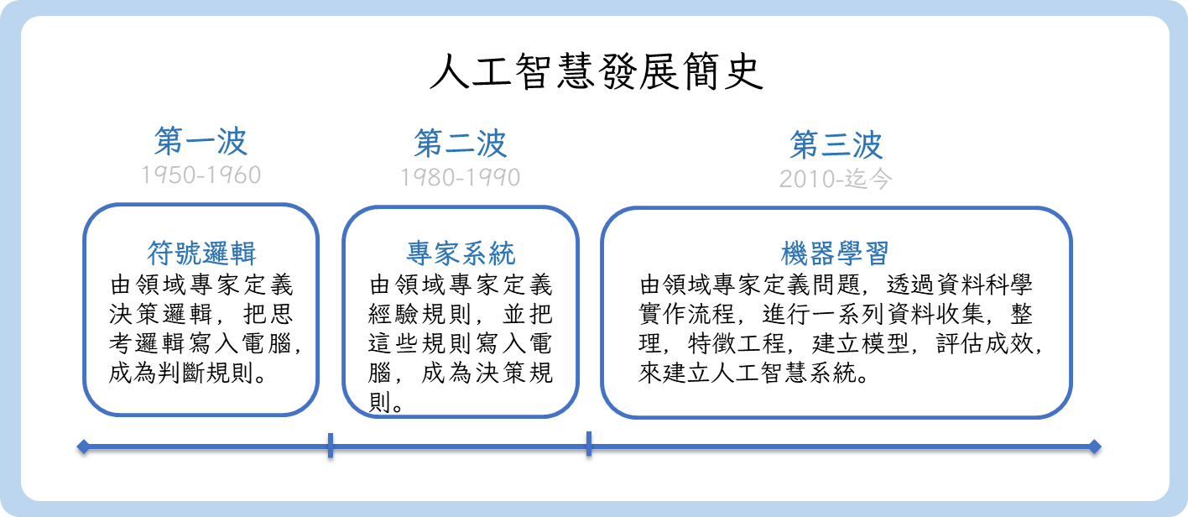
圖1.1 人工智慧發展簡史 (人工智慧在台灣, 2019)

1.2 議題

1.2.1 AI商業模式變革與創新
科技的進步為我們提升生活品質，從網路科技、電子商務、智慧型移動裝置、雲端應用、大數據、到今天的人工智慧。每一次的資通訊科技的進步都造成了商業模式的變革與創新，也改變了一代人的生活模式。
這一波人工智慧的科技進步有全面性的轉變例如在醫療服務方面我們可以看到人工智慧的應用引入可以讓醫生跟病人在溝通上解決許多問題，讓病人能夠清楚醫生的診斷依據，醫生也能夠比較清楚病人的相關病理資訊從而改善醫病關係。此外透過人工智慧的應用導入我們可以透過應用程式在資料庫搜尋並找出特定疾病可能發生的潛在病患，能夠提早讓他們得到適當的治療。在人工智慧輔助軟體的幫助下，讓診斷過程能更快速且準確。
在公部門的應用上我們常見的應用案例如智慧交通應用，這方面的應用能夠透過演算法達到交通流量的管理，人工智慧結合視覺影像的資訊去判斷各個交通管制燈號的運作進而讓交通流量能夠在這個控制之下達到一個順暢的運作模式。在人工智慧的應用下讓我們能夠做到更細緻的管理與決策。

1.2.2 產業升級與生產力提升
- 產業升級
在當前己開發國家都面臨人口成長趨緩的狀況，甚至己進入老年化社會。我們知道一個國家的經濟成長來自於充份就業的勞動市場，在投入勞動人口變少之後，產業則面臨轉型升級的需求以維持國家經濟成長，提供一個安定社會所需的經濟成長率。
- 生產力提升
在生產力提升的需求下，人工智慧技術的引入帶來了很好的效果，例如自動化瑕疵檢測、醫療X光片自動判讀、自動駕駛公車、無人搬運倉儲、無人商店、等。皆為目前常見的人工智慧應用。這類透過人工智慧達到人機協作與AI賦能，正為當前社會帶來生產力提升。

1.2.3 企業數位轉型需求
企業數位轉型是整合資通訊技術運用到企業的產品、營運、銷售與行銷、資訊、客戶服務等企業功能，從最基礎的商業活動進行企業運營的變革。一個組織是否能成功的進行數位轉型，很大的原因是他們是否有充份的運用當前的資訊科技，例如人工智慧。
現今許多科學領域的突破都可以看到人工智慧的應用所帶來的成效，在智慧醫療、智慧製造、銷售服務、金融創新、等領域。我們期望組織能透過AI的導入，形成各單位的共同語言進而促成合作，成為組織的DNA。
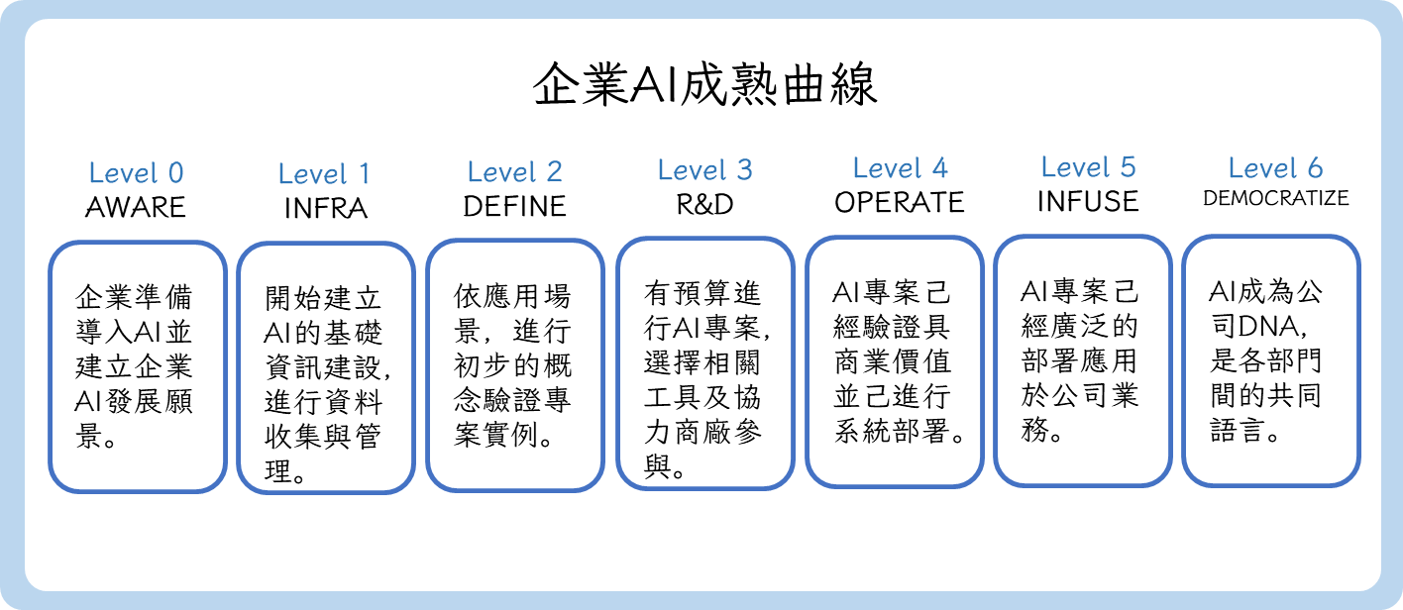
圖1.2 企業AI成熟曲線 (Hive Ventures,2021)

1.3 人工智慧

1.3.1 什麼是人工智慧?
人工智慧（或譯為人工智能）是指運用人為的方法來設計並製造出可以模擬類似人類的智能行為或甚至思維情感的機器。由於AI相關的技術與應用的領域日新月異，超過往日的預期，所以在人文社會領域的爭議往往落在如何定義AI已經達到類似人類的程度，或更基本的，能否能夠明確定義出人類的智能行為或思想情感。
人工智慧近年來之所以能突破過往機器僵化反應的限制，主要是歸功於機器學習領域的長足進步。人工智慧其他所需要能力在未來新的科技帶動下也可能會有不同形式的突破或進步。
一般所謂的「智能行為」至少包括（但不止於）:
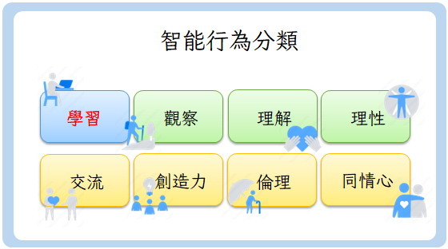
圖1.3 智能行為分類

1.3.2 人工智慧的決策模式
AI的智慧是功能性的，並非本質性的。當前AI的成功主要是建立在機器學習上，但是學習或訓練必然為了符合某種特定目標而可以客觀計算的。因此至少在現階段的了解，AI的「智慧」與人類文化中所呈現的主體性生命觀點或形而上的抽象意義並不相同。
AI的學習來自「經驗」而非「認知」。人類的學習理論雖有不同學派，但基本上可歸於注重「內在心智發展」的認知建構學派與注重「外在經驗刺激」的行為學派兩大方向。目前的AI發展與訓練過程顯然更類似後者，但是未來新的AI技術亦可能有不同的發展模式。
AI是以複雜函數「擬合」經驗的結果，並非有主觀的體驗。目前AI大部分的計算可看成是利用一套有效的演算法，從資料的特徵來學習如何以複雜的非線性函數在高維度空間作分類切割的動作，擬合(fitting)可能的分界面但是又可避免「過度擬合」所造成的的僵化結果，使之達到更貼近符合人類自然感受的效果。因此，即便人類可能從中找到某些符合自身期待的「理由」，也不代表(至少還未知)AI自己主觀了解這些內涵或意義。
當前AI的準確度與可解釋性多半呈負相關，無法直接化成知識。在模擬人類行為的目標上（例如影像辨識或自然語言處理），通常準確度越高的演算法（如深度學習），可解釋性卻越低。因此，高準確度預測的AI模型並不代表可以直接給出人類目前所沒有的新知識或理論體系，往往需要輔以其他方式的研究才可能得到。
AI可模仿人類部分的決策模式但難以切換系統。深度學習的AI比較接近系統一，專家系統的AI比較接近系統二，但是兩者間卻難以切換運作。
表1.1 系統一與系統二比較表
名稱 | 系統一 | 系統二
思考模式 | 直覺 | 理性
速度 | 快思 | 慢想
特色 | 輕鬆 | 費力
頻率 | 多數時刻 | 少數時機

1.3.3 專門性與通用性
目前的AI幾乎都是需要使用特定的資料型態，透過目標功能導向的演算法來優化機器學習的結果。如同人類大腦那樣通用型的AI（跨資料型態與跨目標功能）仍是極大的挑戰。解決AI這部分問題的關鍵仍是在對人類自我知識結構的了解。但未來AI的發展也可能幫助我們了解人類的思維結構。
如下圖1.4所示我們將人工智慧分為三種等級，分別是狹義的AI、廣義的AI以及通用型的AI。狹義的AI指的是在特定領域的AI應用，例如影像辨識、語言處理、遊戲模擬或者是科學應用的物質結構預測。廣義的AI探討的是較高層面的議題例如：知識與互動、AI的適應性與穩固，對於語文的理解及摘要與原因推論，另外也有關於AI應用的效率等相關問題。通用型的AI是已經達到人類水平的能力具備人的感知與理解能力的AI。
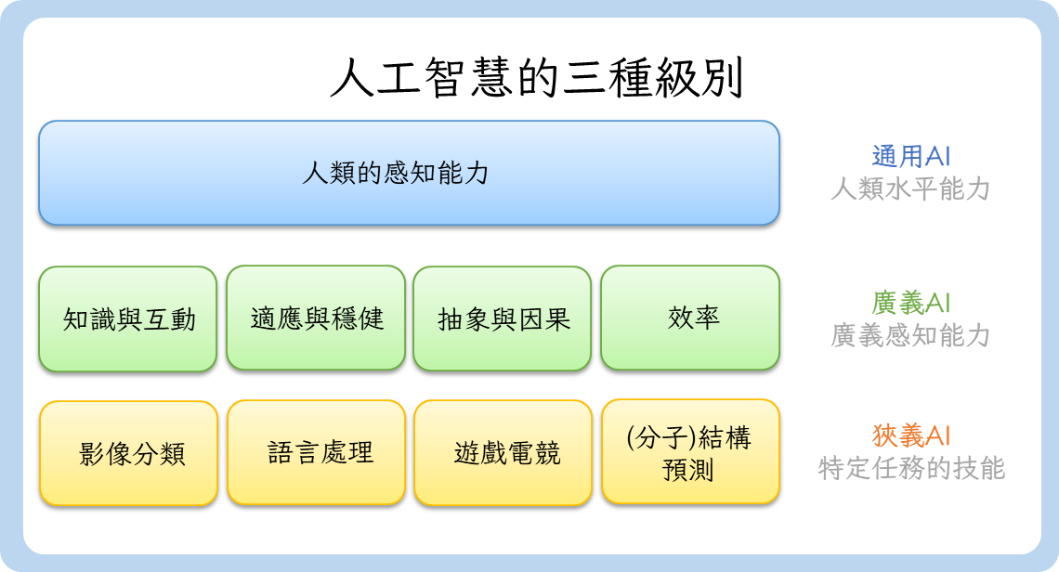
圖1.4 人工智慧的三種級別(Toward a Broad AI 2022, ACM)

1.4人工智慧架構與應用類型

1.4.1 AI應用的分類方式
資料輸入與特徵選取

(依資料類型區分)
AI模型
結果輸出

(依目標功能區分)

圖1.5 AI應用的分類方式
從資料型態來分，常見於AI應用的三大類型包括「量化或標籤類型」、「圖片或影像類型」與「聲音或文字類型」。更接近人類的AI會需要能綜合多種類型的資料，也會因此增加AI模型訓練的困難度。
資料的品質可能比演算法更影響機器學習的表現。由於AI需要靠擬合資料來學習人類的複雜行為，訓練資料的品質（以分類來說，如各類的差異性、同類的相似性、特徵的代表性、結果的可靠性、資料格式的一致、背景雜訊的強度等等）常常比資料數量或演算法影響更大。對人文社會常見的資料型態而言，其資料的結構化與標註的一致性就成為AI應用成功與否的關鍵。

依資料類型
「量化或標籤類型」是最結構化與數位化的類型，也因此是最容易用統計方式分析或以機器學習來處理。
「圖片或影像類型」是目前AI技術發展最多樣與最成熟的領域，也有多方面的應用，但是也需要較大的計算資源。
「聲音或文字類型」是最接近人類溝通與思想的模式，也是人文社會領域最重要的資料型態，但目前的效果與應用範圍都還有持續擴展的空間。

依目標功能
AI應用主要的目標功能有四大類型，分別是「模式辦認類型」、「預測生成類型」、「關聯計算類型」與「演化適應類型」。
「模式辦認類型」：模型在透過特徵提取後，在特徵空間計算各別資料之特徵向量來區分資料所在的群體類型。例如使用向量的COSθ夾角來計算相似度，或是使用歐氏距離來計算遠近，等方法。
「預測生成類型」：利用過去的資料來學習出規則，以預測未來。例如：使用迴歸模型來預測溫度變化，或是計算過去事件發生機率，來預測未來特定事件出現的機率，等方法。
「關聯計算類型」：關聯性(correlation)是統計計算資料之間的相互關係，機器學習模型可以透過輸入資料來學習出，輸入資料與輸出結果之間的關聯性，進而分析它們的差異，並解釋輸入與輸出之關係。
「演化適應類型」：模型利用與環境互動來學習出適合的回應動作。這類方法常是使用強化學習演算法來實現，在強化學習演算法中，智能體(Agent)透過與環境互動並計算獎勵(Reward)來找尋達到最佳獎勵的回應動作(Action)。

1.4.2 AI應用分類-依資料類型
以資料趨動的機器學習演算法是讓演算法透過資料來進行學習，資料對模型的學習成效有非常直接的關係，而AI應用分類也依資料類型區分為以下類別：

量化或標籤
量化或標籤類型的資料，幾乎都已經結構化與數位化，不需要資料預處理，就可以直接以統計方式來分析或用簡單的機器學習完成任務，是技術上最方便處理的資料型態。

圖片或影像
圖片影像類型的資料特色是與人類視覺經驗非常接近，資料結構明確而使用範圍廣泛，AI相關的技術也是最成熟。但所需要的資料數量與計算資源都相對較大。

聲音或文字
聲音作為資料的型態，特色是屬於時間的序列，收到前段訊息並不知道後段的訊息，且停止的記號或時間長短不定，難以標記，但更接近人類自然溝通的方式。通常需要轉成文字才能定義內容。
文字作為資料的型態，雖然也是時間的序列，長短不定，但是因為多半有一定的文法結構與最小的意義單元(文字)，可以包含豐富的思想與對事物的指涉，是人類彼此之間溝通對話與知識傳遞最有效的形式，AI技術的有效處理也比較困難。

1.4.3 AI應用分類-依目標功能
機器學習演算法，可以視為一個高效的「函數模擬器」，藉由調整大量參數的方式，模擬資料與某個目標功能之間的函數關係，運用演算法的學習機制，來得到理想的輸出結果。這類方法依目標功能可以區分為以下類別：

模式辨認
原理：計算個別資料在特徵空間的距離，越接近的越像一類
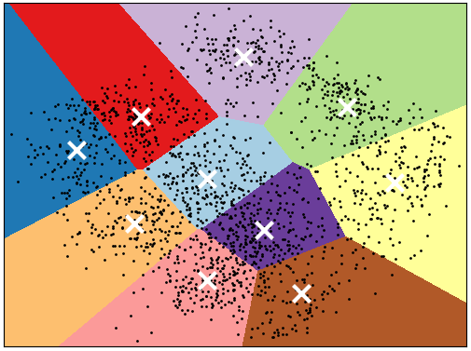
圖1.6 分群示意圖

預測生成
機器學習也可以透過將過往的特徵作為訓練資料，用未來的結果作答案，來讓機器學習連結兩者的關係(AlphaGo也是根據類似的方式來學習如何下棋)。但是這個「預測」是否準確也決定於所提供的過往資訊是否足，是否能包含「所有的」影響因子，否則也可能會容易誤判。
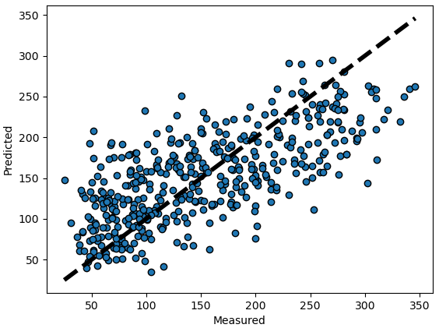
圖1.7 趨勢預測示意圖

關聯計算
關聯性(correlation)是研究資料各種性質之間的統計結果。AI不但是可能模擬出輸入資料與目標結果之間的關聯性，也可能找出這些資料內部各種特徵的關聯性而提供對於資料性質的更深入理解。由於AI可以處理多變數之間的高度非線性關係，可以提供不同於統計方式（如迴歸分析）的分析方式，但是要有效解釋也比較困難。

演化適應
這是將AI當作一個有機體，藉由與環境互動的結果而逐步形成對刺激的預期，產生能獲得最佳運作的動態學習行為。由於環境的互動原則需要非常一致才可能得到結果，多半只能於虛擬的環境中訓練，而於某些特定的處境中應用。

1.4.3 AI系統建置
AI技術就像一台汽車的引擎，是汽車可以運作最重要的部分。但是仍需要與整台汽車其他的裝置配合得當，才能順利發揮整體應有的功能。以下將就「整體目標的評估」、「資料的來源與處理」、與「應用的情境與維護」、「人力規劃與資源配置」四大面向略作說明。
資料來源與處理
人力規劃與資源配置
整體目標評估
應用情境與維護
AI技術與分析研究

圖1.8 AI系統建置四大構面

整體目標的評估
人工智慧專案整體目標的評估需考量到這整個專案所涵蓋的範籌包括那些項目，清楚專案的預計產出與執行目的。

資料的來源與處理
人工智慧系統所需要的資料來源以及資料前處理與特徵工程，並建置成系統的ETL流程。ETL:擷取(extract)、轉換(transform) 和載入(load)。

應用的情境與維護
清楚了解系統應用的情境與環境並知道相關影響的因素，可以進行有效管控，與系統維護及營運。

人力規劃與資源配置
人力規劃方面包括前期的開發建置團隊以及後期的系統上線維運的團隊，並考量而人力資源及運算與儲存資源之配置。

1.5人工智慧與HD原理
在習慣領域理論談到腦心運轉的原理，指人們大腦運作有四個構想：電網構想、無限潛能、重新結構與類推聯想。
而駕馭著我們大腦運作的心意運轉也有四個構想：目標建評、壓力結構、壓力解除與外來訊息。因大腦與心意的運轉，我們有了千變萬化的思想、記憶和行為，也使我們能夠有效的創造喜悅和智慧。
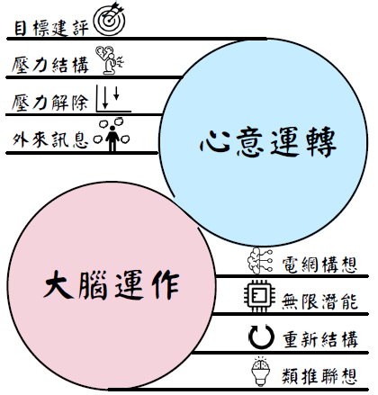
圖1.9 HD-腦心運轉

1.5.1 人類水平的人工智慧(Human-Level AI)
人工智慧為模仿人類行為的實現，我們在研究更高程度的人工智慧，或是人類水平的人工智慧(Human level AI)，希望發展出接近人類智慧等級的AI，讓機器能代替人類進行一些人類不利或較無效率於從事的任務，例如重覆性的單調工作或是高危險的任務，亦或是能提升人類社會生活品質的應用。要達到人類等級的AI，一個研究的思路是由人類學習的觀察，瞭解人類如何透過學習去累積知識，不斷提升專業技能去解決各種問題，透過對人類自己的瞭解來發展通用人工智慧(General AI)。為達到人類水平的人工智慧目前的相關研究與考量因素包括有：
- 接收的訊息非獨立同分佈(Non-IID), 與分佈之外的泛化能力 (OOD generalization)。
- 高層次的認知(Higher-level cognition)，例如系統一與系統二的轉換機制。
- 高層次的語義(概念)表達 (High-level semantic representations)
- 概念可組合 (Compositionality)
- 因果關係 (Causality)

1.5.2 AI與人類行為動態基本流程圖
我們透過人類行為動態基本流程圖，來逐一說明人工智慧的模擬人類行為決策模式。
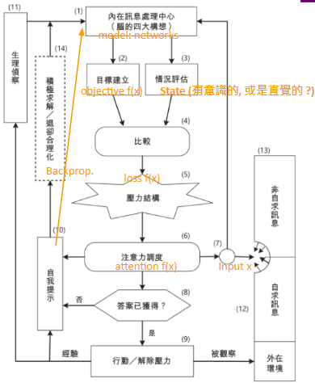
圖1.10 人類行為動態基本流程圖
依據圖1.10人類行為動態基本流程圖，當人工智慧系統接受到外來的訊息時會透過當時的目標與情況評估形成壓力結構，調動系統的注意力來進行下一步判斷，若系統所需的答案已獲得，例如採取行動，或者是以自我提示來達到積極求解和退卻合理化，來完成這一個行為流程。

1.5.3 AI與HD心意的四個構想
- 構想一：目標建立與情況評估
人人有理想目標的建立及隨時評估情況的能力
- 構想二：壓力結構與注意力調度
當理想和現況有不利的偏差時，我們的內心便會產生壓力，由各事物與目標產生的壓力總體叫「壓力結構」。壓力結構是隨時隨境而變的。那一件事對壓力結構的影響最大，那個事件便取得我們注意力的調度。
- 構想三：解除壓力 (最小阻力原則)
那個行動能使壓力降到最低，該行動便被用來解除壓力。剩餘壓力是壓力全部解除的阻力。(因此，壓力之解除是依最小阻力原則來進行)
- 構想四：外來訊息
為達到人生目標，外來訊息是需要的。但如果不給它注意力，外來訊息是不能進入我們內心，也不會接受我們的注意。

環境(Environment)
情況/狀態(State)
AI(Agent)
行動(Action)
使用者(User)
獎勵(Reward)
State S_{t}
S_{t+1}
使用者回饋
目標

圖1.11 AI與HD心意的四個構想流程圖
在圖1.11 AI與HD心意的四個構想流程圖，人工智慧代表的是一個智能體(Agent)他透過接收環境的資訊以及評估現在的情況與狀態及智能體本身的目標進而採取行動。使用者接收到人工智慧所採取的行動，使用者會給予對應的回饋，這些回饋會被人工智慧系統計算成獎勵並適當的修正智能體的目標，同時也會將這個回饋記錄為新的狀態。

1.5.4 AI與HD大腦的四個構想
- 構想一：電網
想法、概念和訊息是用腦細胞明暗變化來表示。使用越多，電網越多、越強，越容易被取出來使用，而占有我們的注意力。
- 構想二：無限腦力
正常人對想法、概念和訊息，幾乎有無限的編譯和儲存的能力。
- 構想三：有效重新結構
隨著注意力的調度，大腦有效地重新結構組合我們的想法、概念程訊息，使有關的訊息能有效地被提出使用。
- 構想四：類推聯想
當新事物到達時，大腦先依其特徵、屬性與既存的記憶建立關係；關係建立後，所有舊的記憶便自動地被用來解說新事物。
環境(Environment)
使用者的歷史行為記錄
AI模型
行動(Action)
使用者(User)
history t
t+1
使用者回饋

圖1.12 AI與HD大腦的四個構想流程圖
在圖1.12 AI與HD大腦的四個構想流程圖，人工智慧模型會參考環境資訊以及使用者的歷史行為記錄進行模型的推論並採取行動，當使用者在接受到人工智慧模型的行動之後會給予使用者的回饋，這個回饋會形成新的使用者行為記錄，讓AI模型可以利用這些歷史記錄來進行神經網路的重新訓練，以得到更好的推論成效。

1.6人工智慧升級與HD擴展
我們可以將擴展HD的八個方法分成陽與陰兩面。屬於，這些「陽」的方法有升高察思、虛心學習、改變參數及腦力激盪，這些方法主要是由我們自發地做出行動而產生了改變；而事務聯想、改變環境、靜坐禱告和以退為進是屬於「陰」的方法，因應事物的變化而使我們做出合適的應對。當我們能擴展自己的習慣領域之後，我們將會有更寬廣的視野而從不同的角度去看、去了解世界萬物和問題。
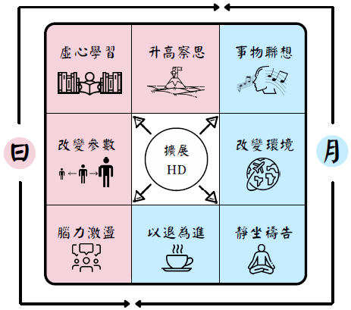
圖1.13 擴展HD

1.6.1 事物聯想：HD擴展與人工智慧
習慣領域擴展的思維技巧可以應用在人工智慧演算法開發，例如改變參數讓我們知道透過特徵的改變或是特徵工程能夠讓資料有一個好的呈現方式，有助於提高模型的學習效果進而提升模型的預測成效。事物聯想的方法可以應用在模型特徵抽取後進行比較，來了解輸入的資料彼此的相似程度與差異，進而學習出能夠對不同領域的資料進行有效辨別的模型。
以下我們透過HD思維的故事來例舉人工智慧與HD思維結合並擴展AI應用的可能案例：
- 同類互比(Social Comparison)
“人們常常透過與他自認為同類的人比較,來確定自己的現狀和社會位置是否有所變化。”
M團隊與G團隊的AI競賽：創新還是模仿的奧義
在今日的科技行業，創新是成功的關鍵。然而，當創新變成了相互競爭的追趕賽，情況就變得更加複雜。最近，在某知名科技公司內部，M團隊和G團隊之間的人工智慧演算法競賽就是這種情況的最佳例證。
M團隊，一直以來都是公司內部的矚目焦點，其領導者憑藉著深厚的技術知識和創新思維，帶領團隊在機器學習領域取得了一系列顯著的成就。然而，當G團隊開發出一種新型的深度學習模型，並在性能測試中展現出卓越的表現後，M團隊的地位受到了挑戰。
在這場科技角逐中，M團隊的領導者開始對自己的策略和方法產生懷疑。長期以來，他們依賴於自身的創新能力和對技術的深刻理解，但面對G團隊的新突破，他們開始感到壓力山大。這種內部壓力不僅影響了團隊的日常運作，甚至影響到了他們對未來方向的選擇。為了保持在競爭中的優勢，M團隊開始進行大膽的策略調整。他們對現有的演算法進行了大規模的改動，甚至考慮重構他們的核心模型，以更貼近G團隊的成功路徑。然而，這種策略的改變並未帶來預期的成果。相反，它導致了團隊士氣的下降，員工開始感到疲憊，創新的熱情也逐漸消退。與此同時，G團隊在其領導者的帶領下，持續專注於他們獨特的研究方向。他們的成功並非僅僅來自於技術的突破，更來自於對團隊創新能力的信心和持續的投入。G團隊的領導者強調，每個團隊都有其獨特的價值和創新途徑，模仿並非長久之計。
這場競賽不僅是技術的較量，更是管理哲學和團隊文化的較量。M團隊的經歷提醒我們，即使面對激烈的競爭，保持自身獨特性和創新精神仍然至關重要。與此同時，G團隊的成功則展示了專注和堅持自己研究路徑的重要性。
這場AI演算法的競賽不僅是科技進步的見證，也是對創新本質的深刻反思。在追求技術革新的道路上，保持自我特色和創新精神，有時比盲目跟隨更能帶來長遠的成功。在當前這個快速變化的科技時代，M團隊和G團隊的故事給予了業界一個重要的啟示：真正的創新來自於對自身能力的信任和對未知領域的勇敢探索，而非單純模仿或追趕競爭對手。正如這場競賽所展現的，真正的勝利者是那些能夠在競爭中保持自己獨特性的團隊和個人。
- 印象概推(Halo Effect)
“近似標籤效應、月暈效應,人習慣從第一印象之好與不好,外推他人之脾氣、品行與能力...等。”
印象概推在AI演算法評估中的誤區：一個科技公司的教訓
在人工智慧領域的研究和開發中，專業知識、技術能力和創新思維被視為成功的關鍵。然而，一家知名科技公司最近的一個案例卻揭示了人類心理偏見 - 特別是印象概推（Halo Effect） - 如何在評估AI演算法時扮演了意想不到的角色。這家公司最近發布了一款新的機器學習模型，它被廣泛宣傳為一個創新的突破，能夠在各種複雜任務中展現出色的表現。這款模型的首次展示在業界引起了巨大的關注，獲得了廣泛的讚譽。這種正面的反應部分基於公司過去在AI領域的傑出成就和市場上的強大品牌形象。然而，當獨立分析師和其他專業研究團隊開始深入測試和評估這款新模型時，結果並不如預期那般亮眼。事實上，這款模型在某些關鍵性能指標上僅僅達到了行業平均水平，甚至在某些情境下表現不如一些競爭對手的產品。這一發現迅速引起了業界的廣泛討論，許多專家開始質疑這款產品最初受到的讚譽是否過度依賴於公司過去的聲譽，而非產品本身的實際能力。這種現象正是印象概推的典型案例，即人們根據一個顯著特徵（如公司品牌）對其他相關屬性作出超出實際事實的正面評價。
這個案例也突顯出在評估AI演算法時，專業客觀性的重要性。在一個迅速變化且競爭激烈的科技行業，產品和技術的實際表現比過去的成就更加關鍵。專家們強調，進行獨立的測試和分析是評估新技術的不二法則，應該超越先入為主的印象。這家科技公司的經驗對整個行業來說是一個重要的提醒：在AI技術的發展和應用中，我們不僅需要關注技術本身，更應當警惕那些可能影響我們判斷的心理偏見。這不僅關乎產品的成功，更關乎整個科技領域健康、公正發展的未來。最終，這家公司對該模型進行了重新評估和調整，並承諾在未來的產品開發和發布中更加重視透明度和客觀性。這個故事也為業界提供了一個重要的教訓：在技術創新的道路上，保持謙遜和開放的態度，始終以事實為基礎進行評估和決策，是每一個科技公司不可或缺的素質。

- 投射效應(Self-Projection Effect)
“當人們需要判斷別人時,就往往將自己的特性「投射」給別人。”
利用投射效應優化電商平台的個性化推薦：一次成功的客戶體驗改善
在電子商務領域，個性化推薦系統是提高客戶滿意度和銷售效率的關鍵工具。然而，要精準地把握客戶偏好並非易事。最近，一家著名電商平台通過有效運用投射效應（Self-Projection Effect），成功地優化了其推薦系統，為用戶提供了更加個性化的購物體驗。案例中的主角是一位名叫張小姐的用戶。張小姐是一位時尚愛好者，經常在該平台購買最新流行的服裝和配飾。根據她的購物歷史和瀏覽數據，電商平台的AI推薦系統開始向她展示相關類別的產品。
與一般的推薦算法不同，這個平台的AI系統還考慮到了用戶在相關領域的偏好。例如，根據張小姐在服裝類別中對某些品牌的偏愛，系統“投射”這一偏好到其他相關類別，如美妝和生活方式產品。這意味著，當推薦美妝產品時，系統會傾向於選擇與她喜愛的服裝品牌風格相匹配的品牌和產品。這種基於投射效應的推薦策略大大提升了張小姐的購物體驗。她發現平台推薦的產品更貼近她的個人品味，並在多次購物後對平台的推薦系統表示了高度滿意。這不僅增加了她的忠誠度，還提高了她對平台的總體評價。
這個案例展示了如何通過理解和應用投射效應，電商平台可以更精確地捕捉到用戶的細微偏好，從而提供更加個性化的購物體驗。這種方法的成功應用不僅提升了客戶滿意度，也為電商企業帶來了更高的轉化率和客戶忠誠度。電商平台的這一創新做法，為整個電子商務行業提供了一個寶貴的借鑒。它證明了在大數據和AI技術的幫助下，對用戶行為的深入理解可以使推薦系統更加智能和有效，從而在激烈的市場競爭中占據有利地位。

- 近而親(Proximity)
“近似曝光效應,距離越近、互動頻率越高,彼此之間成為朋友的機會越高。”
近而親效應在AI人才招募中的成功應用：打造更緊密的工作團隊
在人工智慧（AI）的快速發展中，建立一個互相理解和緊密合作的團隊變得越來越重要。一家專注於AI技術的初創公司成功地運用了近而親（Proximity）的心理學原理，來強化團隊之間的協作和創新。 這家公司發現，團隊成員之間的地理接近性和互動頻率對提升工作效率和創新能力有著顯著影響。因此，他們在辦公空間設計和團隊組建時，特別強調這一點。公司的辦公環境被設計成開放式空間，以促進員工之間的自然互動和交流。案例中的A工程師和B數據科學家，他們分別負責不同的AI項目。由於辦公室的開放設計，他們在日常工作中頻繁地進行面對面的溝通和討論。這種頻繁的互動不僅加深了他們對彼此工作的理解，還激發了許多創新的想法。在一個具體的專案中，A工程師和B數據科學家合作開發了一個新的機器學習模型。由於他們能夠及時分享觀點和反饋，這個模型很快就得到了優化，並在後續的測試中展現出優異的性能。這個成功案例證明了近而親效應在促進團隊協作和創新方面的積極作用。
近而親效應在人力資源管理和團隊建設中發揮了關鍵作用。通過創造一個促進成員之間緊密互動的工作環境，公司能夠有效地提升團隊的整體合作精神和創新能力。這個案例對於其他在AI領域工作的企業來說提供了寶貴的啟示。它表明，通過促進員工之間的近距離互動，不僅可以加強團隊凝聚力，還可以激發更多創新思維和靈感。這種方法在當今這個快速發展且競爭激烈的科技行業中尤為重要。適當利用近而親效應，不僅能夠提升團隊的工作效率，還能夠在人才招募和團隊建設方面帶來長遠的益處。隨著AI技術的不斷演進，這種人性化的管理策略將成為企業成功的重要因素之一。

- 相互回報(Reciprocation Behavior)
“在社會中人們往往喜歡自認為喜歡自己的人,討厭那些自認為討厭自己的人。”
人工智慧與相互回報行為：打造更智慧、更人性化的客戶服務系統
在人工智慧（AI）技術日益融入日常生活的今天，一家知名科技公司最近推出的AI客戶服務系統成功地運用了相互回報（Reciprocation Behavior）的心理學原理，開創了更人性化、更高效的客戶互動模式。這家公司的AI系統不僅能夠回應客戶的查詢和需求，還能夠識別和反映客戶的情感狀態，從而提供更個性化的互動體驗。這一創新基於一個簡單但深刻的心理學原理：人們傾向於喜歡那些對他們表現出好感的人，並對那些表現出敵意或不喜歡他們的人持負面態度。
案例中的主角是李女士，一位經常使用該公司產品的忠實客戶。在一次遇到問題需要客服幫助時，李女士通過AI系統尋求解決方案。這個AI系統不僅快速響應了她的問題，還通過分析她的語言和情緒表達出同情和理解，從而建立起一種積極的互動關係。李女士感到驚喜的是，AI系統在提供解決方案的同時，還能夠根據她過去的互動記錄，推薦她可能感興趣的其他產品或服務。這種個性化的推薦不僅基於她的購買歷史，更是基於系統對她喜好的理解和預測。
這種基於相互回報行為的AI系統顯著提升了客戶滿意度和忠誠度。李女士不僅解決了當前的問題，還對公司及其產品產生了更深的好感。她在隨後的購物中更傾向於選擇這家公司的產品，並在社交媒體上積極推薦。公司的客服部門負責人表示，這種AI系統的成功在於它能夠模擬和應用人類間自然的社會互動模式。通過展現出對客戶的理解和關懷，AI系統不僅提供了解決方案，還創造了一種積極的情感聯繫。
這個案例為其他企業提供了一個有力的範例：在AI技術的設計和應用中，考慮人類的心理和情感需求至關重要。這不僅能提升客戶體驗，還能增強企業和品牌的形象，為企業帶來長期的利益。

- 相似相親(Similarity Effects)
“相似的人要比不相似的人,彼此更容易互相喜歡和親近。”
電子商務平台運用相似相親效應優化推薦系統：創造更貼心的購物體驗
在電子商務的世界裡，為顧客提供個性化的購物體驗是成功的關鍵。一家知名的電商平台利用了相似相親（Similarity Effects）的心理學原理，通過其先進的AI推薦系統，為用戶提供更加個性化和精準的產品建議。這家電商平台的AI系統被設計來分析用戶的購物行為、偏好和歷史記錄。基於相似相親效應的原理，這個系統能夠識別用戶與其他擁有類似購物習慣的用戶之間的共同特點，從而推薦更符合其個人喜好的產品。
案例中的主角是劉小姐，一位熱愛旅行和攝影的年輕女性。劉小姐經常在這個平台上購買旅行用品和相機配件。平台的AI系統不僅記錄了她的這些購買行為，還分析了與她擁有相似購物模式的其他用戶，進而推薦給她那些可能會喜歡的新產品或未發現的品牌。例如，當劉小姐最近搜索了一款新的相機背包時，系統基於相似用戶的偏好，為她推薦了一系列高評價且風格相近的相機背包，以及一些與攝影旅行相關的配件。這種個性化的推薦大大提高了劉小姐的購物滿意度，也增強了她對平台的忠誠度。
這個案例的成功展示了相似相親效應在電子商務平台推薦系統中的積極應用。通過分析和利用用戶間的相似性，電商平台不僅能夠提供更精準的產品推薦，還能夠創造更個性化的購物體驗。這種基於相似性的推薦策略是對傳統推薦系統的重要補充。它不僅有助於發現用戶潛在的興趣和需求，還能夠在競爭激烈的市場中為平台帶來差異化的競爭優勢。這個案例為其他電子商務企業提供了一個寶貴的參考，顯示了如何通過結合AI技術和心理學原理，為用戶打造更加貼心和舒適的購物環境。隨著AI技術的不斷演進，這種個性化和人性化的推薦系統將成為提升公司營收穫利的新工具。

- 替罪羊(Scapegoating Behavior)
“當人們煩悶或惱怒時,不敢對根源進行攻擊的情況下,往往傾向於尋找煩悶根源的代替品,進行發洩或出氣”
人工智慧技術化解替罪羊行為：創造正向解決方案的新篇章
在人類心理學中，替罪羊（Scapegoating Behavior）現象普遍存在於社會各階層。然而，隨著人工智慧（AI）技術的發展，一家創新的科技公司最近成功運用AI來識別並化解這種行為，為企業和員工關係管理開辟了新的途徑。
這家公司開發了一套AI驅動的員工情緒分析系統，旨在識別工作場所中的壓力和矛盾，並提供積極的解決方案，以減少替罪羊現象的發生。系統透過分析員工的溝通模式、情緒表達和行為反應，來識別潛在的壓力源和矛盾。案例中的主角是李部長，他在公司中擔任一個高壓的領導角色。在一次重要項目遇到挫折時，團隊中的張經理成為了不滿情緒的出口，面臨著同事間的不公正指責。這種替罪羊現象不僅對張經理造成了壓力，也影響了團隊的整體士氣和效率。AI系統在分析了團隊的溝通記錄和情緒反應後，向李部長提供了具體的洞察和建議。系統指出了團隊中壓力的真正根源，並建議採取一系列措施來釋放壓力，包括開展團隊建設活動和提供心理輔導。李部長根據這些建議採取了行動，結果不僅化解了對張經理的不公正指責，還增強了團隊的凝聚力和互相理解。這個過程中，AI系統的角色被證明是至關重要的，它幫助識別了真正的問題，並提供了建設性的解決方案。
這個案例展示了AI技術在管理和心理學應用中的巨大潛力。透過分析大量數據和模式，AI能夠幫助我們更好地理解和處理人際關係中的複雜問題，從而創造更健康和諧的工作環境。這種AI系統的應用是他們致力於創造一個更加人性化和支持性工作環境的一部分。他們相信，通過科技的幫助，可以有效地解決工作場所的壓力和矛盾，從而提高員工的幸福感和工作效率。

- 責任擴散(Responsibility Diffusion)
“當群體共同完成一項任務時,就會削弱每個個體的責任感,而採取退縮和避世的行為。”
AI助力克服責任擴散：團隊合作的新模式
責任擴散（Responsibility Diffusion）現象在工作團隊中普遍存在，這種心理效應導致在團隊任務中，個人的責任感有所削弱。人工智慧（AI）展示了一種可能性，如何利用AI技術有效地應對這一挑戰，增強團隊合作和個人責任感。
該公司開發了一款創新的AI管理工具，旨在優化團隊合作流程，並提高個體對共同任務的責任感。這款工具通過分析團隊成員的互動、貢獻和進展情況，能夠準確識別和分配任務責任，從而減少責任擴散現象。
案例中的主角是楊經理，他負責帶領一個多功能團隊進行一個複雜的項目。在項目初期，團隊成員間的責任感較為模糊，導致進度緩慢和成效不佳。楊經理決定引入這款AI管理工具，希望改善團隊的合作效率。AI工具首先對團隊成員的技能、經驗和過往表現進行了分析，並根據這些數據對項目任務進行了合理分配。接著，它通過持續跟蹤每個成員的貢獻和進展，確保每個人都清楚自己的責任所在。此外，這款工具還提供了及時的反饋和獎勵機制，進一步激勵團隊成員積極參與。這種方法的實施帶來了顯著的效果。團隊成員們不再退縮，而是積極承擔起各自的責任。團隊的整體合作更加流暢，項目進度顯著加快，質量也有了明顯提升。楊經理表示，AI工具的引入不僅提高了工作效率，還增強了團隊的凝聚力和責任感。
這個案例為其他企業提供了寶貴的經驗。它表明，通過運用AI技術來改善團隊管理和任務分配，可以有效地減少責任擴散現象，提升團隊合作的質量和效率。透過AI技術為企業提供更高效、更具創新性的管理解決方案。他們相信，這種技術的應用將為企業管理帶來革命性的改變，特別是在提高團隊合作效率和增強責任感方面。案例展示了AI技術在現代企業管理中的重要作用。透過精確的數據分析和智能管理，可以有效地解決團隊合作中的責任擴散問題，從而創造一個更加和諧高效的工作環境。

1.6.2 腦力激盪：HD創新與人工智慧
習慣領域的創新思維是先了解某一特定領域的痛苦與壓力，透過創新來解除壓力，而壓力解除後會創造出價值，價值再重新分配到參與者，形成一個良善的循環。人工智慧在這裡可以扮演一個協助解決壓力痛苦的工具，我們利用這個工具與創意來解決人們的痛苦與煩惱。
本節將分享一些近年AI重要應用案例，都是在協助解決特定領域的痛苦煩惱之實例:
1.Meta 台語與英語的語音對話翻譯
我們知道人類最基本的溝通是透過語言的交流，在許多國際場合我們常用英文作為溝通的通用語言，因此，英文的對話翻譯在很早以前都有很多工具來協助，常見的翻譯流程如下圖1.22對話翻譯流程：
圖1.22對話翻譯流程
語音辨識
(音>文)
文字轉譯
(中>英)
文字讀音
(文>音)
但這樣的翻譯流程是需要兩程語言皆有各自的書寫系統，我們可以透過書寫系統來進行語言的翻譯。這個世界上有許多地方語言並沒有良好的書寫系統可以把語音用文字記錄下來，例如：台灣常見的閩南語，這類語言的都是透過口耳相傳的傳遞訊息。現有的翻譯系統並沒有辨法進行自動化的翻譯，這樣的一個需求缺口，給予了人工智慧很好的應用場景。
當代的人工智慧模型具備處理大量參數的能力，可以將聲音訊號進行編碼(encoding)再將編碼的資訊進行目標語言的轉譯，同時也可以再透過解碼(decoding)將編碼資訊轉成目前語言的語音訊號來輸出。
如下圖示1.23，聲音訊號由speech encoder進行編碼，再利用Target text decoder解碼成目標語言之文字，可以做Target language輸出。同時可以再利用Target T2U encoder把文字訊息抽象成unit的概念，可將這個unit解碼成目標語言。
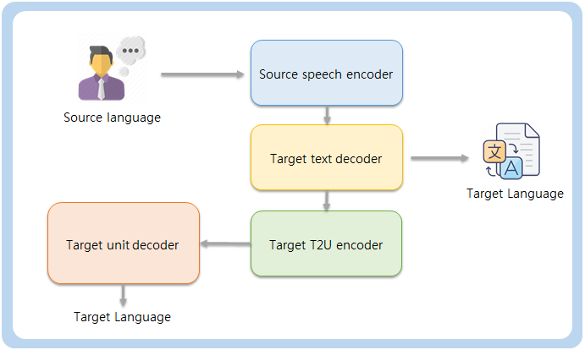
圖1.23 UnitY模型架構
整體的語言翩譯系統如下圖示1.24，利用開源的語音檔案及文本進行非監督式學習，讓機器學習出語音辨識、文字翻譯、文字轉語音、等模型功能。如此就能將一段語音輸入模型中進行翻譯，輸出翻譯好的目標語音及文字。
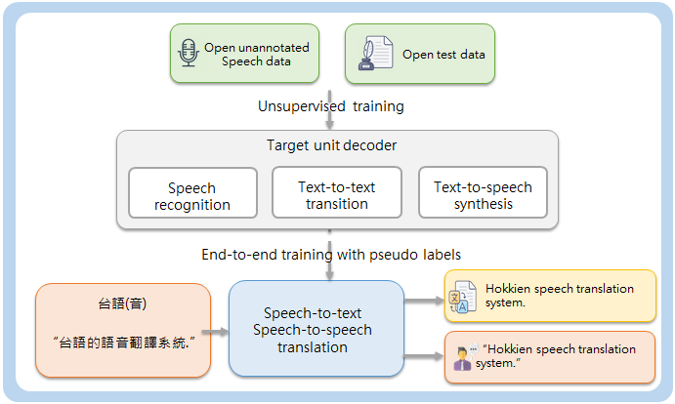
圖1.24 語言翻譯模型架構

2.AI算圖應用
人工智慧內容生成應用，最早如自動編碼器(Autoencoder)被應用於去除雜訊，到2014年Ian Goodfellow發表對抗生成網路(Generative Adversarial Networks,GAN)，讓生成模型可以產生精緻的照片例如下圖1.25動物照片是在網站(https://thisxdoesnotexist.com/)由模型生成，照片的擬真度相當高。

圖1.25人工智慧生成內容
常見的生成內容包括有：
- 文字生成：小說，詩詞，樂曲，聊天對話，等應用。
- 聲音生成：人類語音對話，物動聲音模仿，樂器演奏，歌曲生成，等應用。
- 影像生成：擬真照片，繪晝創作，短片視頻，生物醫療影像，等應用。
近年被商業化應用的影像生成模型，例如擴散模型(diffusion model)被使用在繪畫創作，(圖1.26 stable-diffusion model生成內容)，讓繪師可以利用文字提示詞來產生畫作的參考樣本，因此可以提高工作效率，同時也帶來新的工作機會- AI美術溝通師。
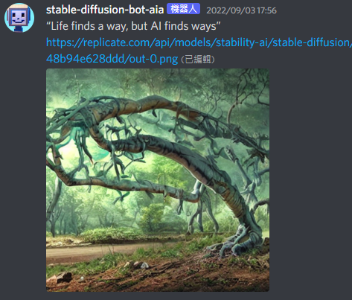
圖1.26 stable-diffusion model生成內容
3.對話機器人應用
在前一小節介紹人工智慧生成內容應用，在文字生成內容部份一個常見的用途是對話機器人應用。在2022年底由OpenAI基於GPT-3.5語言模型與強化式學習訓練模型所建構的ChatGPT對話機器人上線，吸引了上百萬用戶註冊使用。OpenAI成立於2015年底，總部位於舊金山，創始人伊隆馬斯克以及山姆柯曼，2019年取得微軟投資10億美金，合作在微軟Azure雲端平台開發人工智慧應用服務，微軟也在2020年取得OpenAI GPT-3語言模型授權。
ChatGPT在文字內容有相常良好的內容輸出，如下圖1.23 ChatGPT生成對話內容，同時它基於強化式學習可以記憶與使用者之間的對話，讓對話內容前後文能具有邏輯的一致性，讓對話體驗更為擬真。
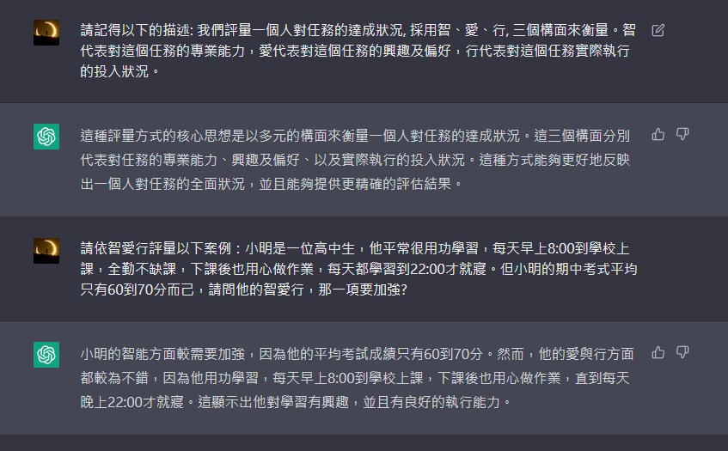
圖1.27 ChatGPT生成對話內容
ChatGPT 在2022年12月首次發佈上線，可以應對多種主題，例如程式寫作的問題 、產生電視劇本和科學相關領域問題，都能給出具參考價值的回覆，也有人用於英文教學，文字創作，等等用途。

1.6.3 升高察思：人工智慧升級
近幾年的人工智慧發展有許多新的應用升級，例如在資料隱私的應用使用聯邦式學習(Federated Learning)來確保資料的使用不用離開原保管單位，讓演算法模型在資料保管單位內進行模型訓練再將訓練後的權重參數整合到模型參數儲存資料庫，如此就可以確保資料的隱私不外洩。在電子商務的應用上由於推薦系統演算法的改良使得現在的推薦系統能提供更高個人化的電子商務應用讓使用者和消費者在線上的服務體驗更加完善。
另外在自然語言處理的應用受益於演算法的改良，使得許多自然語言生成模型能夠提供更接近人類語意的語言生成。其延伸的應用例如：對話機器人、語音助理、文章創作、語言翻譯、等應用領域，都獲得更好的升級。
除了在技術上的日新月異，人工智慧為管理所帶來的韌性，也可視為是當代管理學的創新，而AI所帶來的管理韌性主要有三個方面：
- 分析能力: 基於資料科學方法，利用資料進行探索和推理，從而幫助人們更好地理解問題和作出更明智的決策。在進行資料分析時，資料科學家可以使用一系列不同的方法和工具，例如數據探勘、統計分析和機器學習等。這些方法可以幫助資料科學家更有效地分析資料，並從中提取有價值的訊息和規律，分析因果關係以診斷問題並找出真因。
例如: 異常偵測：我們可以利用正例樣本(良品)來進行機器學習模型建立，當有負例樣本(異常品)出現時，模型就可以有效的識別出那些樣本是異常品。
- 預測能力：人工智慧在預測領域的應用非常廣泛，例如，可以使用人工智慧技術來預測未來市場趨勢，幫助企業作出更明智的投資決策。人工智慧技術還可以用於預測天氣變化，幫助人們更好地準備應對自然災害。在進行預測時，可以使用許多不同的人工智慧技術，包括機器學習、深度學習和自然語言處理等。通過這些技術，可以為預測提供更精確、快速和有效的方法。
而當代的機器學習模型在導入深度學習演算法，可以更有效提升預測準確度，減少誤差，進行預防管理作為。例如: 設備健康管理PHM，虛擬量測，價格預測，這類方法。
- 決策能力：在具良好的分析與預測能力，決策的優化也是人工智慧所能提供的功能之一。透過人工智慧幫助人們分析決策過程，找出決策過程中的瓶頸和問題，幫助人們作出更明智的決策。人工智慧還可以用於預測決策結果，幫助人們更好地準備應對決策結果。在進行決策行為優化時，可以使用許多不同的人工智慧技術，包括機器學習、深度學習和自然語言處理等。通過這些技術，可以為決策行為優化提供更精確、快速和有效的方法，達到彈性決策的目的。常見的決策應用案例，例如: 排程管理，推薦系統，等應用。

1.7結語
在本文的介紹中我們知道人工智慧應用己普遍的融入我們的生活中，這些人工智慧的應用它會改變我們現有的社會經濟結構，它會將現有的一些工作進行自動化與智慧化的轉變，同時也會改變我們現有的許多商業模式。
這些人工智慧民主化所帶來的轉變，我們可以概略的歸納出推動人工智慧發展的三個面向，包括有人工智慧技術發展、產業人工智慧化以及人工智慧產業化。人工智慧技術發展包括有硬體元件及軟體服務的技術發展，當這些技術發展到一定的規模之後就會進入人工智慧產業化進程，例如人工智慧晶片設計生產、人工智慧雲端平台服務以及人工智慧顧問服務等產業化應用。同時人工智慧技術發展也會讓現有的產業開始進行一輪的產業人工智慧化的過程，這之中包括有資料的蒐集、資料的分析以及資料的應用。這些資料的收集分析與應用也會促進人工智慧產業化的進行。此外我們也期望人工智慧公共化來促進社會的正向循環。當政府將資源投AI公共化就有可能讓本來產業發展與法令規範之間的張力，轉變為另一種良性循環，帶給政府、產業、學界與社會大眾多贏的局面，成就範圍更廣闊的社會共善。
人工智慧的普及和進步被視為一種革命性的變革，它不僅在技術層面上進行創新，而且正在重塑社會經濟結構和商業模式。從習慣領域的角度來看，當AI技術與我們的生活越來越接近時，人們可能會因為「近而親」和「相似相親」的原理而更容易接受它。此外，隨著AI技術不斷模仿和學習人類行為，人們可能會投射自己的價值觀和期望到AI上，這是「投射效應」的體現。然而，當責任和決策權轉移到AI系統時，可能會出現「責任擴散」的現象，因為在缺乏明確個人責任的情況下，人們可能會減少他們的責任感。此外，「印象概推」可能會導致人們根據AI的少數特性或表現來全面評價它，而當AI系統出現問題時，「替罪羊」效應可能會使人們把AI視為問題的根源。
因此，人工智慧的蓬勃發展在推動技術創新的同時，也在社會層面引起深刻變革。透過習慣領域的角度分析，我們可以看到人類在接受和互動AI時的各種行為傾向。了解這些傾向有助於我們在推動AI發展的同時，更加注意其對社會的影響，並尋求創建一個更加和諧和可持續的AI驅動的未來。

